**SCC0220 - Laboratório Introdução à Ciência da Computação II**

Relatório de execução da aula prática 2

**Alunos NUSP**

Felipe Camargo Cerri 15451119

Gabriel Campanelli Iamato 15452920

**Exercício 1 – Cálculo do MDC**

**Item a**

**🡺 Comentário**

Implementamos dois algoritmos distintos para o cálculo da exponenciação: um método iterativo e outro recursivo baseado em divisão e conquista. Logo de início, através da submissão de ambos no runcodes, foi possível perceber a complexidade reduzida da segunda implementação. Isso ficou evidente pois a versão iterativa excedeu o tempo limite em metade dos casos de teste.

A implementação do algoritmo iterativo foi realizada por meio de um loop, que, a cada iteração, multiplica o resultado parcial pela base.

Na versão recursiva, por sua vez, o método de divisão e conquista é responsável por reduzir consideravelmente a complexidade. Ele se baseia em dividir o problema inicial em metades mais facilmente computáveis. Assim, para utilizá-lo de forma recursiva estabelecemos o caso base como a base da exponencial no momento que o expoente se iguala a 1, enquanto as chamadas da própria função ocorriam com o expoente reduzido pela metade, além disso, optamos por armazenar cada chamada em uma variável temporária e elevá-la ao quadrado para evitar chamadas desnecessárias que aumentariam a complexidade de tempo e memória. Finalmente, para tratar casos em que o expoente é ímpar, utilizamos uma condicional que multiplica o resultado parcial pela base.

É importante ressaltar que, assim como requisitado na atividade, nas duas implementações utilizamos a operação de módulo para limitar o resultado para suas quatro casas finais, com o objetivo de evitar overflow.

# 

**🡺 Código**

Versão iterativa:

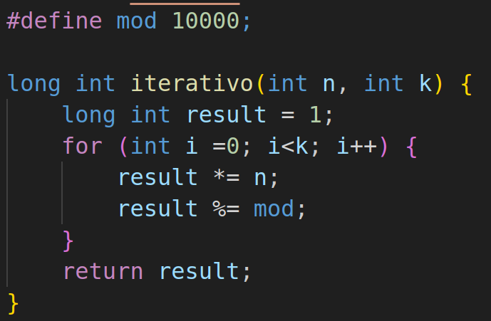

Versão recursiva:

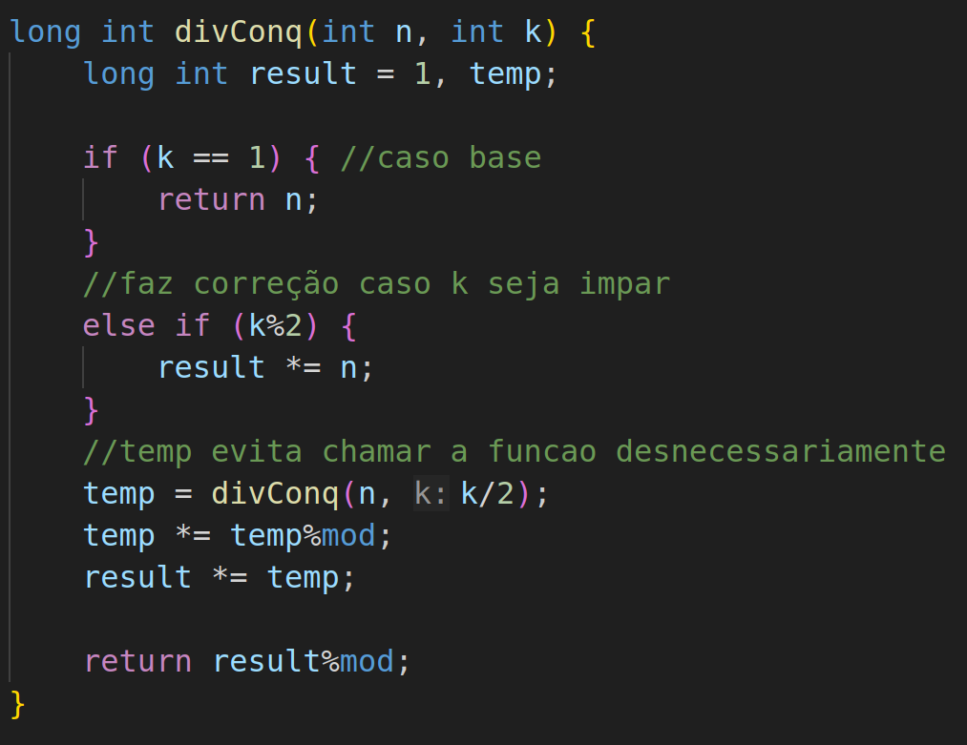

**🡺 Saída**

Para avaliar empiricamente a eficiência do algoritmo recursivo proposto, realizamos alguns casos teste com diferentes entradas. A comparação do tempo de execução do método convencional e do com divisão e conquista foi realizada com o auxílio da biblioteca “time.h”.

Menor tempo de execução: Divisão e Conquista

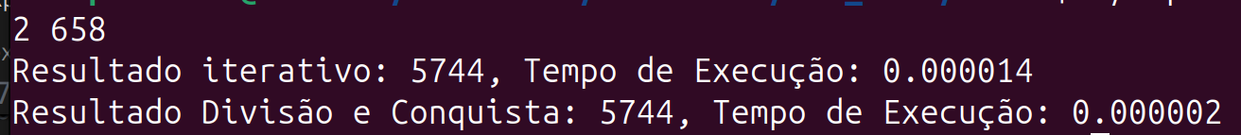

Menor tempo de execução: Divisão e Conquista

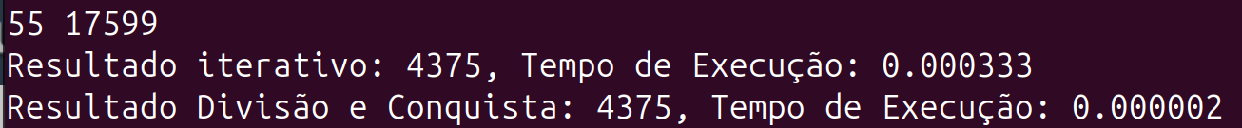

Menor tempo de execução: Divisão e Conquista

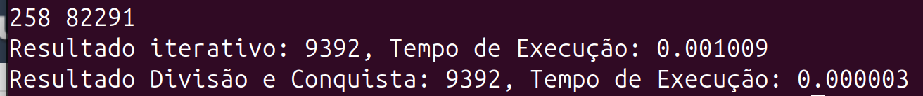

Menor tempo de execução: Divisão e Conquista

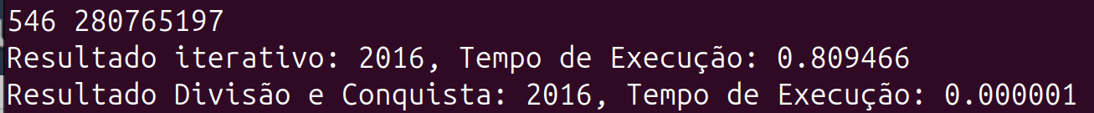

Menor tempo de execução: Divisão e Conquista

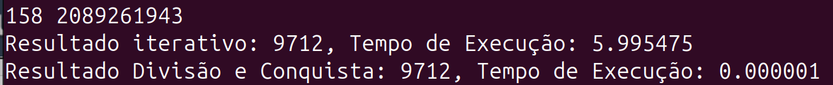

A partir dos testes realizados podemos concluir que o método de divisão e conquista, implementado recursivamente, possui uma complexidade de tempo menor, visto que, em todos os casos, o algoritmo teve menor tempo de execução, no entanto, devido às consecutivas chamadas recursivas, a complexidade de memória tende a ser levemente maior. Vale ressaltar que, para casos com números menores a diferença de eficiência de tempo não é significativa, mas à medida que os números crescem, a diferença entre os dois algoritmos passa a ser considerável.